SEDE MALAGA
Pasaje Urbasa, 6 loc. 2
29010 Málaga
619262813

SEDE ALMERIA
C/ Estaño 109 , Pol . Ind. Sector 20
04009Almeria
950 225966 / 619262813 /657556785
ventas@limpiezasindalicas.com
www.limpiezasindalicas.com
OPTIMA RETAL

MALAGA

A/A: Federico
Telef.: 609026728

En Málaga, a 13 de Febrero de 2025

Muy sres. Nuestros:

En la medida de atender las necesidades de limpieza de sus instalaciones apreciadas a través del análisis realizado, tenemos la satisfacción de ofrecerles nuestra oferta mediante el presupuesto anexo, confiando en que éste sea de su agrado.

Sin otro particular y poniéndonos a su disposición para cuantas aclaraciones precisen al respecto, aprovecho la ocasión para saludarles atentamente.

En espera de sus noticias, atentamente

Fdo: José Antonio López

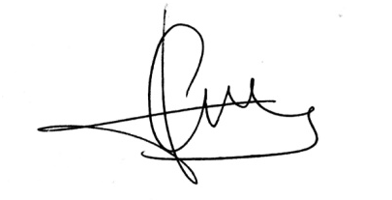

JOSE ANTONIO LOPEZ
OPTIMA RETAL

MALAGA

A/A: Federico
Telef.: 609026728

Jose.lopez@limpiezasindalicas.com
Dpto. comercial de Limpiezas Indalicas
619262813 – 950225966
Málaga, a 13 de Febrero de 2025

PRESUPUESTO Nº.MAJ00255

PRESUPUESTO LIMPIEZA CRISTALES
DESCRIPCIÒN DE ACTUACIÒN DE LIMPIEZA

- LIMPIEZA DE CRSITALES
- Servicio a relizar por horas siendo el coste de la misma a 18.50 € + iva (en ciudad)
- Fuera de la ciudad conllevaría establecimiento dependiendo de la distancia
- Fuengirola + 1.5 h de desplazamiento
- Marbella 3

El I.V.A. se incrementará al emitir la correspondiente factura.

